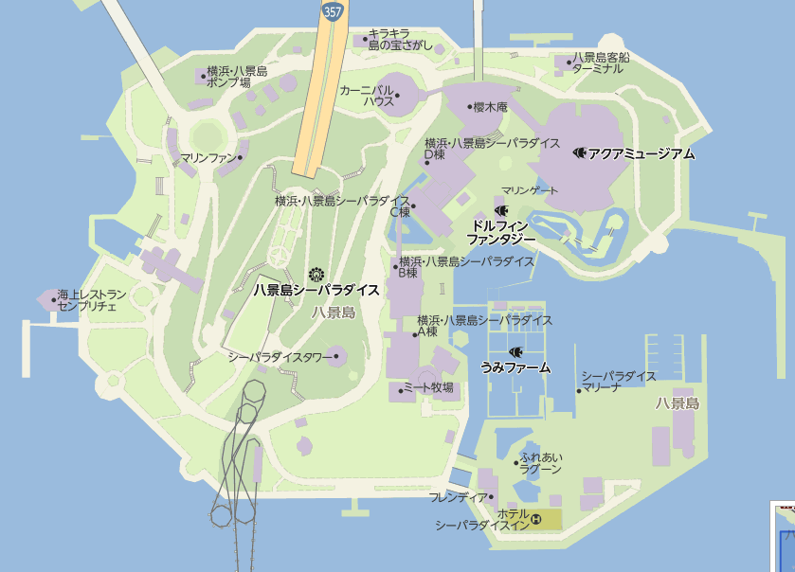
②
①
③
④
①スカイガーデン
③シーサイドガーデン
④あじさいの滝

＊交通アクセス
八景駅下車 徒歩３分→シーサイドラインの 八景駅から７分で→
八景島駅着→徒歩10分、八景島シーパラダイス着

②あじさい坂

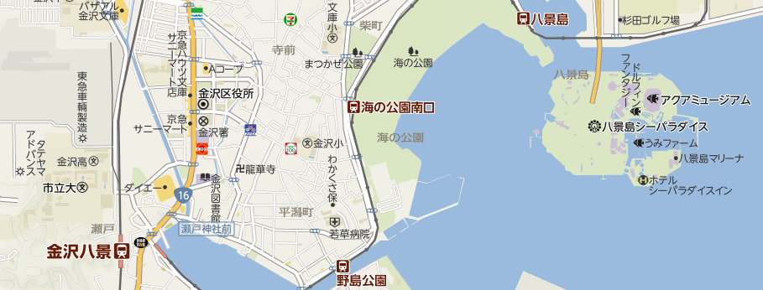
シーサイドライン
金沢八景駅
徒歩10分

「手順」
①余白 狭い に設定
②yahooページから、八景島あじさい祭 で検索 第１３回八景島あじさい祭 でWeb検索
出て来た上部をスクリーンショット、Snipping Tool等で切り取り貼り付ける
③画像の周囲を、書式～図の効果～ぼかし ５pt 位を使う
④左下の画像の挿入：地図～横浜市金沢文庫駅 で検索し、八景島をスクリーンショット、Snipping
Toolで切り取り、貼り付ける
⑤地図の大体の位置に、①、②，③、④の番号を小さいTextBoxサイズをで作り記入したらグループ化する
⑥右側の3個と下の1個の画像：TextBixで４０×５５ｍｍのサイズ3個作り、縦に並べる。
下のあじさい坂は、３８×７０ｍｍにする。
画像は：yahooページから、八景島 スカイガーデン で検索～第１３回あじさい祭ー八景島 を
クリックし、出てきた4個の画像を右クリックしコピー～デスクトップに貼付ける
⑦画像の挿入は：右上のTextBoxをクリックし、書式～塗るつぶし～図をクリック～デスクトッ
プのシーサイドガーデンを捜しクリック（挿入される）
挿入画像の下部に①スカイガーデンと記入する（以下同じ様に挿入、表記する９
⑧最下部の図は、上記の④と同じように選んで、サイズを広く横長で貼付ける～シーサイドライン
八景駅、徒歩10分を記入し、矢印ラインは直線ではなく「フリーフォム」使用が最適です
グループ化して、終わり

